实验项目 | 实验二 基于卷积神经网络的手写数字识别实验
实验时间 | 2026.4.28 | 实验地点 | 北理工B507
一、实验目的
通过本实验使学生了解MINIST手写体数据集；掌握卷积神经网络的结构；熟练卷积神经网络的构建方法和训练过程。
二、实验环境
Python编程环境。
三、实验内容
使用Pytorch框架构建卷积神经网络，加载MINIST手写体数据集，并进行预处理，设置合适的训练次数、批次和学习率等相关参数，完成训练和评估，观察实验结果并进行分析。
三、实验步骤与结果
(1)导入相关库：torch, Variable,DataLoader,torch.nn,functional,optim等
①实验代码
import torch
from torch.autograd import Variable
import torchvision
from torch.utils.data import DataLoader
(2) 数据加载和预处理：定义超参数, 加载MNIST数据集得到train_loader和test_loader，并展示数字图像。
①实验代码和结果
train_loader = torch.utils.data.DataLoader(
torchvision.datasets.MNIST(r"D:\MNIST\MNIST",
train=True,
download=True,
transform=torchvision.transforms.Compose([
torchvision.transforms.ToTensor(),
torchvision.transforms.Normalize((0.1307,),(0.3081,)) ])),
batch_size=batch_size_train, shuffle=True)
test_loader = torch.utils.data.DataLoader(
torchvision.datasets.MNIST(r"D:\MNIST\MNIST",
train=False,
download=True,
transform=torchvision.transforms.Compose([
torchvision.transforms.ToTensor(),
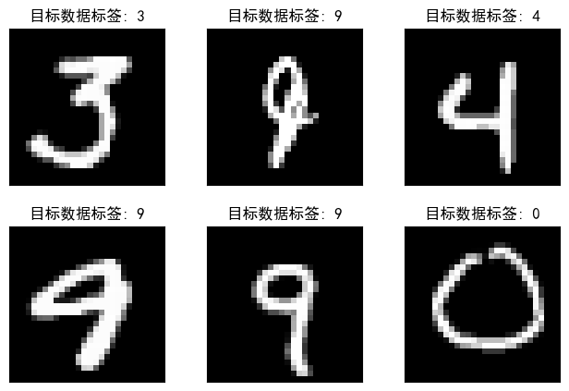
torchvision.transforms.Normalize((0.1307,),(0.3081,))])),batch_size=batch_size_test,shuffle=True)
②简述返回内容
代码返回 MNIST 数据集的训练数据加载器 train_loader 和测试数据加载器 test_loader，完成数据加载、张量转换、标准化预处理，并实现数据分批与打乱，为后续模型训练和测试提供数据支撑。
(3)构建网络；使用两个Conv2d卷积层和两个全连接层Linear，并且选择整流线性单元（简称ReLU）作为激活函数以及使用两个Dropout层
①实验代码
import torch.nn as nn
import torch.nn.functional as F
import torch.optim as optim
class Net(nn.Module):
def __init__(self):
super(Net, self).__init__()
self.conv1 = nn.Conv2d(1, 10, kernel_size=5)
self.conv2 = nn.Conv2d(10, 20, kernel_size=5)
self.conv2_drop = nn.Dropout2d()
self.fc1 = nn.Linear(320, 50)
self.fc2 = nn.Linear(50, 10)
def forward(self, x):
x = F.relu(F.max_pool2d(self.conv1(x), 2))
x = F.relu(F.max_pool2d(self.conv2_drop(self.conv2(x)), 2))
x = x.view(-1, 320)
x = F.relu(self.fc1(x))
x = F.dropout(x, training=self.training)
x = self.fc2(x)
return F.log_softmax(x)
②输出构建网络参数截图
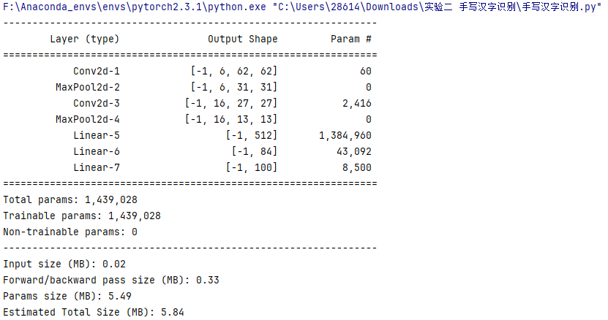
(4)训练网络：定义训练函数和测试函数
①实验代码
train_losses = []
train_counter = []
test_losses = []
test_counter = [i * len(test_loader.dataset) for i in range(0, n_epochs + 1)]
def train(epoch):
network.train()
for batch_idx, (data, target) in enumerate(train_loader):
optimizer.zero_grad()
output = network(data)
loss = F.nll_loss(output, target)
loss.backward()
optimizer.step()
if batch_idx % log_interval == 0:
print('Train Epoch: {} [{}/{} ({:.0f}%)]\tLoss: {:.6f}'.format(
epoch, batch_idx * len(data), len(train_loader.dataset),
100. * batch_idx / len(train_loader), loss.item()))
train_losses.append(loss.item())
train_counter.append(
(batch_idx * 64) + ((epoch-1) * len(train_loader.dataset)))
torch.save(network.state_dict(), './tmp/model.pth')
torch.save(optimizer.state_dict(), './tmp/optimizer.pth')
train(1)
def test():
network.eval()
test_loss = 0
correct = 0
with torch.no_grad():
for data, target in test_loader:
output = network(data)
test_loss += F.nll_loss(output, target, size_average=False).item()
pred = output.data.max(1, keepdim=True)[1]
correct += pred.eq(target.data.view_as(pred)).sum()
test_loss /= len(test_loader.dataset)
test_losses.append(test_loss)
print('\nTest set: Avg. loss: {:.4f}, Accuracy: {}/{} ({:.0f}%)\n'.format(
test_loss,correct,len(test_loader.dataset),100.*correct/ len(test_loader.dataset)))
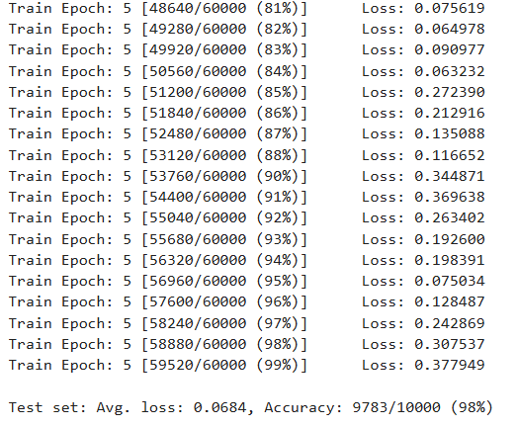
②训练结果
(5)评估网络：画出训练中损失的变化曲线，并随机显示预测结果。
①实验代码
test()
for epoch in range(1, n_epochs + 1):
train(epoch)
test()
import matplotlib.pyplot as plt
fig = plt.figure()
plt.plot(train_counter, train_losses, color='blue')
plt.plot(test_counter, test_losses, color='red', linestyle=':')
plt.legend(['训练损失', '测试损失'], loc='upper right')
plt.xlabel('训练次数')
plt.ylabel('损失')
plt.savefig('../tmp/1.png', dpi=1080)
plt.show()
# 预测结果
examples = enumerate(test_loader)
batch_idx, (example_data, example_targets) = next(examples)
with torch.no_grad():
output = network(example_data)
fig = plt.figure()
for i in range(6):
plt.subplot(2, 3, i + 1)
plt.tight_layout()
plt.imshow(example_data[i][0], cmap='gray', interpolation='none')
plt.title('预测结果: {}'.format(
output.data.max(1, keepdim=True)[1][i].item()))
plt.xticks([])
plt.yticks([])
plt.show()
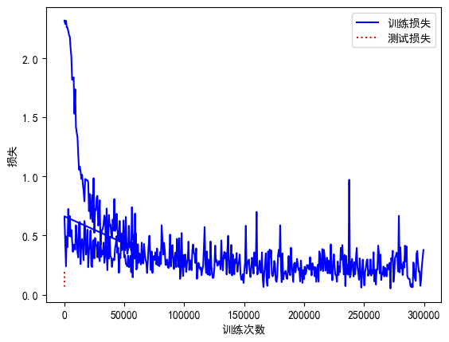
②观察损失曲线，阐述其含义？
该曲线展示了模型训练过程中损失值的变化：训练损失前期快速下降，中后期波动下降并趋于稳定，说明模型有效学习并收敛；测试损失初期数值较低，未出现过拟合迹象，模型泛化能力良好。
四、思考题
(1) MINIST数据集的特点？
(2)构建网络时，将激活函数换成Sigmoid函数，代码应该如何修改？
(3)简述softmax函数的功能？

实验成绩评定表
序号 | 考核项目 | 分值分布 | 成绩
1 | 预习情况 | 20
2 | 实验任务完成情况 | 40
3 | 实验报告质量 | 40
总分
指导教师签字

